

**HEINEKEN MÉXICO**

**Purchase to Pay**

**Standard Operating Procedure**

**SOP_PTP_MDM_BOM_012**

**Extracción de Lista de Material**

**Descripción SOP:** Reporte de Lista de Material

**Frecuencia del proceso:** Diario

**Programas utilizados:** SAP

**Fecha de revisión:** 25/07/2024

**Fecha de creación:** 01/02/2019

**Creado por:** Evelyn Paulín

**Revisado por:** Yahir Orona

**Historial de Revisión**

|  |  |  |  |
| --- | --- | --- | --- |
| **Fecha** | **Versión No.** | **Revisado por** | **Razón de revisión** |
| 2019 | 1 | Sin registro | Creación SOP |
| 2020 | Sin registro | Sin registro | Sin registro |
| 2021 | Sin registro | Sin registro | Sin registro |
| 2022 | Sin registro | Sin registro | Sin registro |
| 01/04/2023 | Sin registro | Fernando Ortegon | Revisión Anual |
| 25/07/2024 | 1 | Yahir Orona | Revisión Anual |

**Tabla de Contenidos**

1. Panorama 4

1.1 Propósito 4

1.2 Alcance 4

2. Definiciones 4

2.1 Abreviaciones 4

2.2 Otras 4

3. Responsabilidades 4

4. Descripción del proceso 5

4.1 Extraer Lista de Material 5

4.2 Ejecución del Proceso (Crear Reporte) 5

# Panorama

## 1.1 Propósito

El propósito de este documento es presentar todos los pasos necesarios para extraer una listas de material de cada producto – planta según sea el requerimiento.

## 1.2 Alcance

La extracción de lista de Material nos apoya en el concentrado total de materiales a utilizar para cada planta en base a la línea en donde se estima producirlo y también sirve como referencia para la creación y desarrollo de nuevos sku´s, o para la definición de nuevos cambios en base las nuevas iniciativas.

# Definiciones

## Abreviaciones

TX: Transacción

LM: Lista de Material

Ctl. Control

## Otras

**Transacciones**

ZMN_ADMINISTRA_DMPP.- Administración de DM PP.

# Responsabilidades

**Analista de MDM**

El Analista de MDM es el responsable de compartir las listas de material que cumpla con los lineamientos ejemplo que dicha lista este vigente.

# Descripción del proceso

Extracción Lista de Material.

## Extraer Lista de Material

Dicho requerimiento va por solicitud la cual puede ser extendida por Empacotecnia, Materiales, NPI´s, Logistica etc.

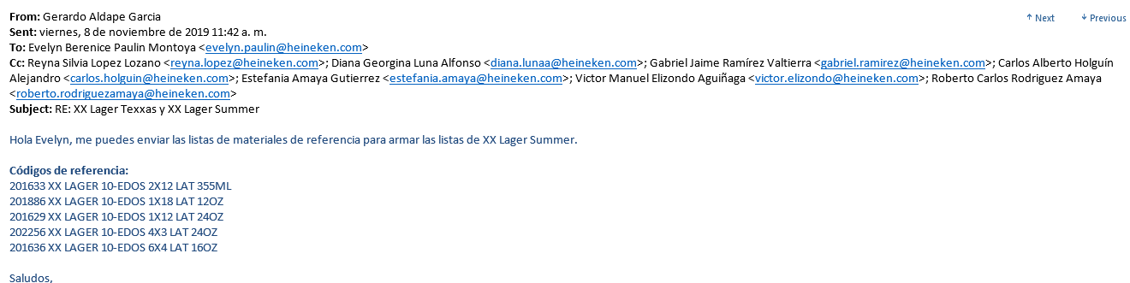

## Ejecución del Proceso (Crear Reporte)

1. Ingresar al sistema SAP ECC

* 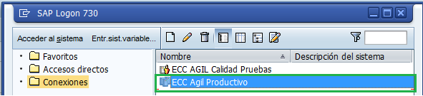Para entrar a SAP hay que seleccionar el ícono de SAP, posteriormente seleccionar la opción de ECC Ágil Productivo.
* Agregar tu número de socio y contraseña.

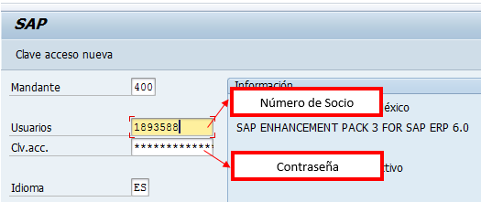

1. Entrar a la transacción ZMN_ADMINISTRA_DMPP – Administración de DM PP.

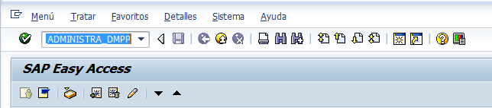

1. Te aparecerá la siguiente imagen en donde deberán estar seleccionadas las opciones Lista de Materiales y Exportar Lista Materiales PP. Quedando de la siguiente forma,

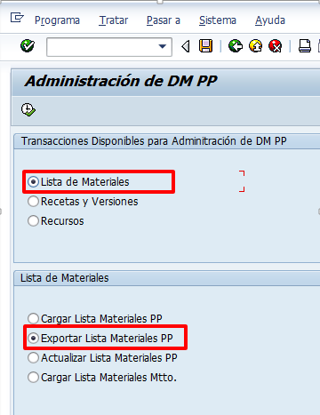

1. Dar clic en ejecutar.

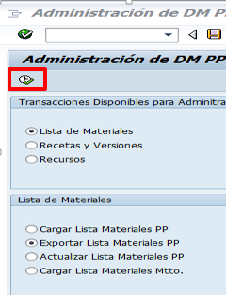

1. Nos mostrara la siguiente imagen en donde en la fila Sku, capturaremos el número de producto terminado que deseamos visualizar.

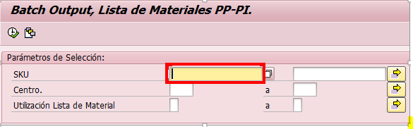

1. En la fila centro, agregaremos en número de planta.

Ejemplo MC00

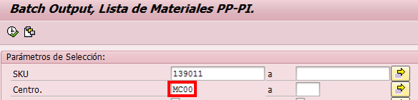

1. En utilización debemos dejar el número “**1**” y clic en ejecutar.

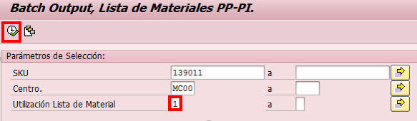

1. Te arrojara la siguiente pantalla en donde daremos clic en el botón  tal como se muestra en la siguiente imagen

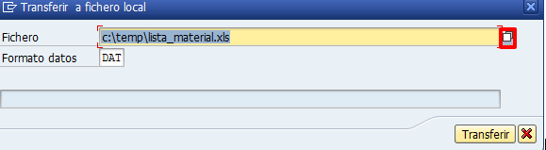

1. Te habilitara la siguiente imagen en donde capturaras la ruta en donde deseas guardar el archivo, en este caso seleccionare escritorio y le daremos algún nombre, por ultimo dar clic en Save

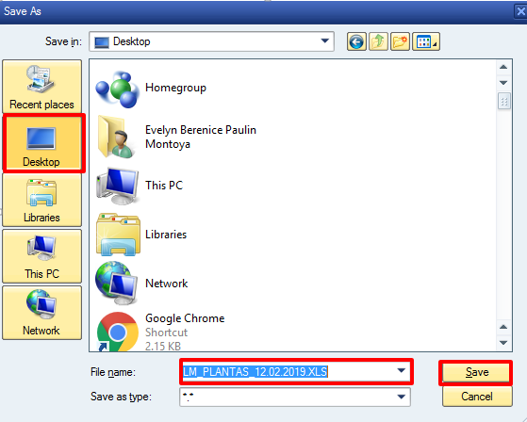

1. Te aparecerá el siguiente recuadro en donde solo daremos clic en Transferir.

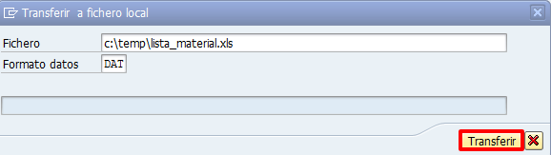

1. Te arrojara el siguiente mensaje de seguridad en donde daremos clic en opción Permitir.

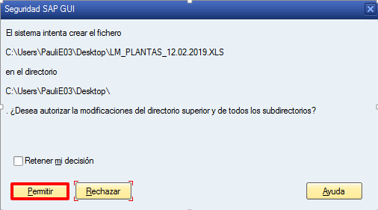

1. Nuevamente te aparecerá el siguiente mensaje en donde hay que dar clic en la opción Permitir.



1. Por ultimo te arrojara el siguiente mensaje, en donde ya fueron transmitidos los datos



1. Abrir la extracción realizada buscándola en la ruta y con el nombre que señalaste

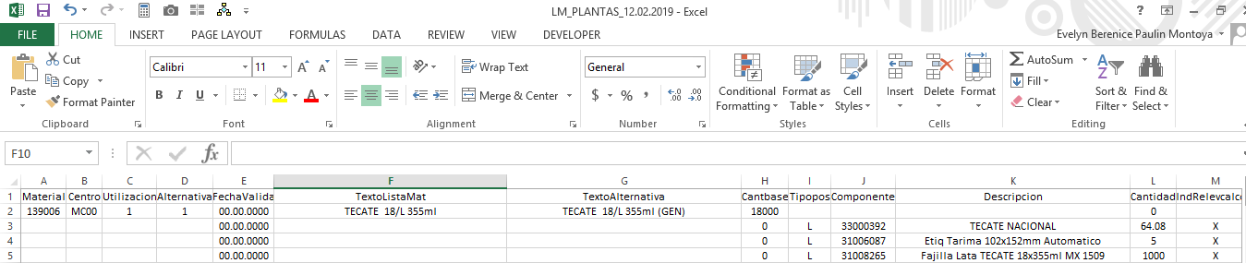

1. Una vez abierto el archivo comenzaremos en darle formato, primero marcaremos en color verde la fila del encabezado y así mismo agregaremos filtros

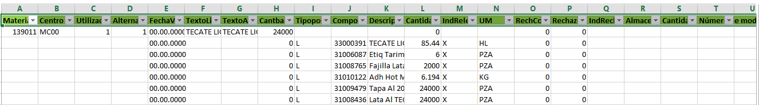

1. Proceder en eliminar las siguientes columnas C, E, F, I, M y de la O hasta la U.

Ante ello únicamente quedaran las siguientes columnas.



1. Guardar los cambios y compartir el arvhivo al solicitante..

